 **GUÍA 2 MATEMÁTICA 7° año**

Profesora: Rossana Muñoz Farias

**UNIDAD 1 NÚMEROS**

OBJETIVO: OA02

* Explicar la multiplicación y la división de fracciones positivas: Utilizando representaciones concretas, pictóricas y simbólicas. Relacionándolas con la multiplicación y la división de números decimales.

NOMBRE ALUMNO:

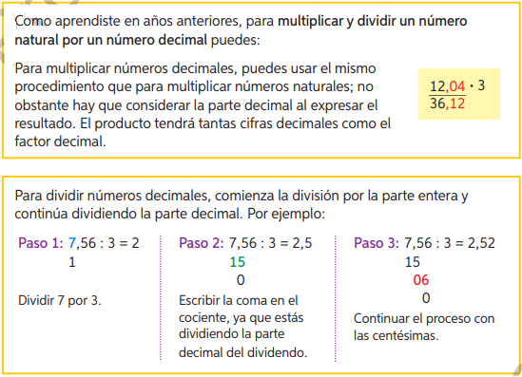

Para multiplicar dos decimales o un entero por un decimal, se multiplican como si fueran enteros, separando de la derecha del producto con una coma decimal tantas cifras como haya en multiplicando y el multiplicador.

Ejemplo:

Multiplicar 14,25 y 3,05

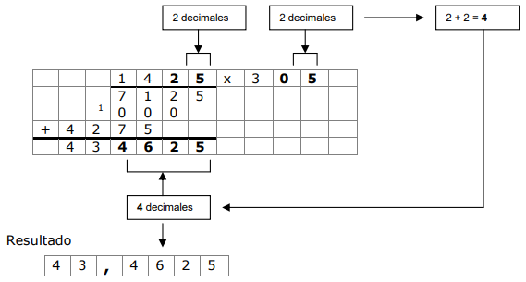

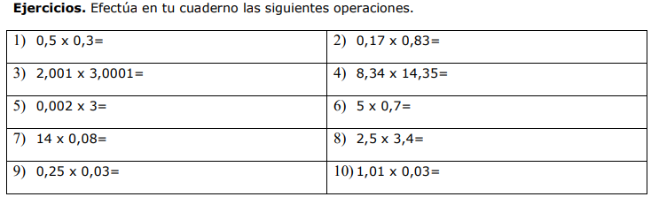

**DIVISIÓN**

La división tiene como elementos: DIVIDENDO : DIVISOR = CUOCIENTE

Reglas:

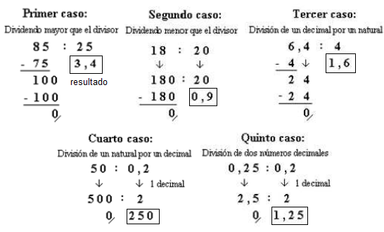

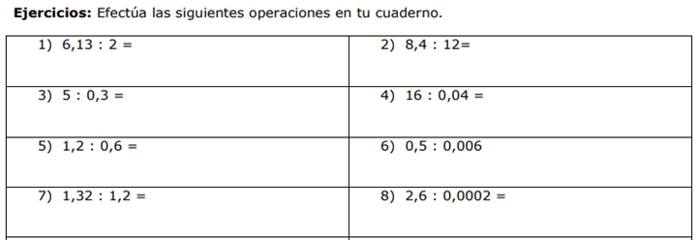

**RESOLVER PÁGINA 21 DEL CUADERNILLO DE EJERCICIOS.**

**Multiplicación de fracciones**

Para multiplicar fracciones, se multiplican los numeradores entre sí y se multiplican los denominadores entre si. Luego si es necesario se simplifica la fracción resultante.

Ejemplo:

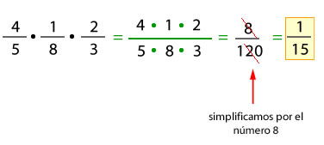

Ejemplo:

Don José dejó 3/5 de la pared para pintar con colores cálidos. Si pintará de color café 2/3 de lo destinado a los colores cálidos, ¿qué parte de la pared será de color café?

Si representamos gráficamente la información tenemos:

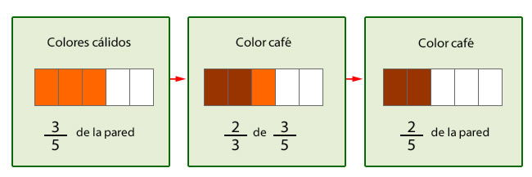

Por lo tanto, se tiene que 2/5 de la pared serán pintados de color café.

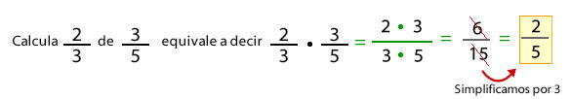

Ejercicios página 22 y 23 del cuadernillo de ejercicios

**División de fracciones**

Para dividir 2 fracciones, **se multiplican sus términos en cruz**, es decir, se multiplica el numerador de la primera fracción con el denominador de la segunda. Luego se multiplica el denominador de la primera fracción por el denominador de la segunda.

Ejemplo:

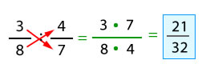

Otra forma de dividir fracciones es multiplicar la primera fracción por la inversa de la segunda.

Ejemplo:

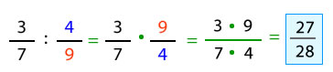

Ejercicios página 24 y 25 del cuadernillo de ejercicios

RESUELVE:

